Лабораторная работа 1.2
Перебор массива

Напишем приложение convertor.php, которое преобразует из дюймов в сантимертры список величин. Для хранения этих величин исрользуем массив, а для его перебора – цикл.

1. Из source скопировать convertor.php в папку с запущенным сервером.

2. Массив со значениями в дюймах присвоим переменной $aIns. В переменную $cnt сохраним длину этого массива с помощью функции count.

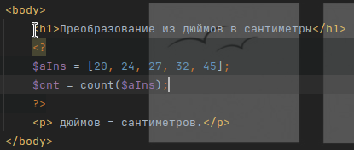
3. Все готово для использования цикла. Изменить код:

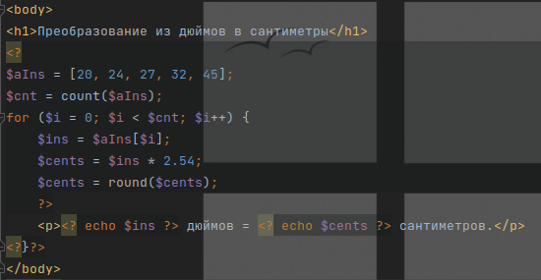

4. Проверить работу кода: открыть localhost:4000/convertor.php
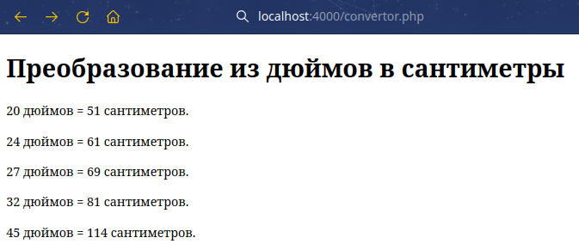
Результат должен быть похож на:

5. Эксперементы с кодом:

- Добавить элементы в массив
- * Добавить ниже еще один конвертор, только преобразовывать из сантиметров в дюймы.

6. Вопросы:

По завершению работы – прислать в лс дискордад ответы на вопросы:
(в сообщении не забудьте указать номер лабораторной работы)
- Что делает функция count()?
- Что делает функция round()?
- Что значит i++ (что делает оператор ++ и как он называется)?
- Как называется конструкция for ($i = 0; $i < $cnt; $i++) {}?

